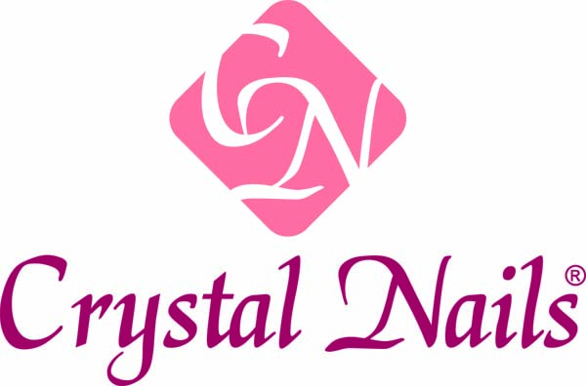 | Jelentkezési lap | 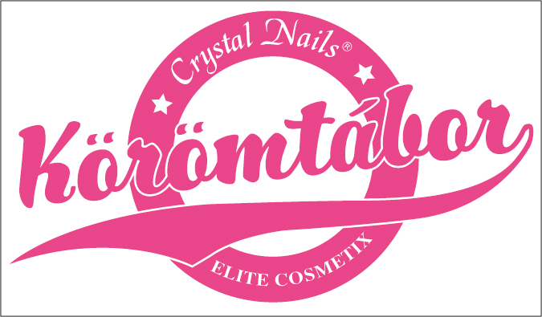

A Crystal Nails Kft. (Crystal Nails Team) 1085 Budapest, József krt. 44.
Tel.: 06-1/ 323-0258; 70/7742611 Fax: 06-1/323- 0259
Bankszámlaszám Magyarország: 10700079-27559909-51100005
Bankszámlaszám Külföldről:
IBAN: HU46 1070 0079 2755 9909 5110 0005
SWIFT/BIC: CIBHHUHB CIB Bank Zrt.
Kérjük a külföldről indított utalást is Forintban teljesítsék
Közleménybe: a résztvevő pontos neve+Körömtábor!
EMELT szintű Körömtábor
Jelentkezési és befizetési határidő: AUGUSZTUS 17.
Oktatás:
Étkezés:
Szállás:
Kedvezmény előrefizetőknek 5%, az oktatás árából, csak egy összegű befizetés esetén, a regisztrációs díjat is beleértve, határidő: JÚLIUS 20.):

Név:................................................................................................................
Leánykori név:....................................................................................................
Anyja neve: :....................................................................................................
Szül hely/idő: .............................................../ ...........................................................
Kézápoló és műkörömépítő végzettség megszerzésének dátuma : ................................................
Lakcím/levelezési cím:………………….....................................................................................
Állampolgárság: magyar / külföldi *
Mobil:........................................................... E-mail cím: ...........................................................
Számlán szerepeltetendő név és cím (ha a fenti név és/vagy lakcímtől eltérő):
……...............................................................................................................
A részvételi díj, ütemezése : egy összegben részletekben
A fizetés módja: készpénz (Bp. József krt. 44.iroda) átutalás postai rózsaszín csekk
Hol találkoztál legelőször a körömtábor hirdetésével?
…………………………………………………………………………

Budapest, 2015............................................ ……………………………………….
Jelentkező aláírása
A képzés megkezdése előtt tájékoztató levelet küldünk a további részletekről.
Hozzájárulok, hogy az általam/rajtam készített/készült műkörmös munkáról a fotókat a Crystal Nails szabadon felhasználja, melyért jogdíjat sem most, sem a jövőben nem kérek. Kijelentem, hogy számomra a Crystal Nails Kft. képzési programja megismerését az Intézmény lehetővé tette, és tájékoztattak a panaszkezelés szabályairól. Tudomásul veszem, hogy a regisztrációs díj 10.000 Ft változás, visszalépés esetén nem kerül visszafizetésre.

